24 октября 2023 года №14

ИНФОРМАЦИОННЫЙ БЮЛЛЕТЕНЬ
Лысогорского сельского поселения

Является официальным периодическим печатным изданием
Лысогорского сельского поселения

c.Лысогорка

РОССИЙСКАЯ ФЕДЕРАЦИЯ
РОСТОВСКАЯ ОБЛАСТЬ

КУЙБЫШЕВСКИЙ РАЙОН
СОБРАНИЕ ДЕПУТАТОВ
ЛЫСОГОРСКОГО СЕЛЬСКОГО ПОСЕЛЕНИЯ

РЕШЕНИЕ

24.10.2023 | с. Лысогорка | № 86

Об утверждении Положения о публичных слушаниях
в муниципальном образовании
«Лысогорское сельское поселение»

В целях обеспечения условий для непосредственного осуществления населением местного самоуправления и участия населения в осуществлении местного самоуправления, в соответствии с Федеральным законом от 06.10.2003 № 131-ФЗ «Об общих принципах организации местного самоуправления в Российской Федерации», постановлением Правительства Российской Федерации от 03.02.2022 №101 "Об утверждении Правил использования федеральной государственной информационной системы "Единый портал государственных и муниципальных услуг (функций)" в целях организации и проведения публичных слушаний", руководствуясь Уставом муниципального образования «Лысогорское сельское поселение», Собрание депутатов Лысогорского сельского поселения,

решило:

- Утвердить Положение о публичных слушаниях в муниципальном образовании «Лысогорское сельское поселение», согласно приложению.
2. Настоящее решение подлежит официальному опубликованию на официальном сайте Администрации Лысогорского сельского поселения и в Информационном бюллетене.
3. Контроль за исполнение настоящего решения возложить на заместителя председателя постоянной комиссии по местному самоуправлению и охране общественного порядка Аваеву Т.В.

Председатель Собрания депутатов -
Глава Лысогорского сельского поселения Н.А Кательницкая

Приложение к решению
Собрания депутатов
Лысогорского сельского поселения
от 24.10.2023 № 86

Положение
о публичных слушаниях в муниципальном образовании
«Лысогорское сельское поселение»
1. Общие положения
1.1.Настоящее Положение о публичных слушаниях в муниципальном образовании «Лысогорское сельское поселение» (далее - Положение) устанавливает в соответствии с Федеральным законом от 06.10.2003 № 131-ФЗ "Об общих принципах организации местного самоуправления в Российской Федерации", постановлением Правительства Российской Федерации от 03.02.2022 №101 "Об утверждении Правил использования федеральной государственной информационной системы "Единый портал государственных и муниципальных услуг (функций)", Уставом муниципального образования «Лысогорское сельское поселение» порядок организации и проведения публичных слушаний.
1.2. Публичные слушания - это форма непосредственного участия населения в осуществлении местного самоуправления.
Публичные слушания проводятся с целью выявления и учета мнения населения муниципального образования «Лысогорское сельское поселение» (далее – муниципального образования) по проектам муниципальных правовых актов по вопросам местного значения. Участие в слушании является свободным и добровольным.
1.3. Подготовка, проведение и определение результатов публичных слушаний осуществляются открыто и гласно.
1.4. Мнение жителей муниципального образования, выявленное в ходе публичных слушаний, носит для органов местного самоуправления рекомендательный характер.
1.5. Каждый житель муниципального образования вправе принять участие в публичных слушаниях, а также направить в органы местного самоуправления муниципального образования свои предложения по вопросам, рассматриваемым на публичных слушаниях.
1.6. Для размещения материалов и информации о порядке и сроках проведения публичных слушаний, обеспечения возможности представления жителями муниципального образования своих замечаний и предложений по проектам муниципальных правовых актов по вопросам местного значения, результаты публичных слушаний, а также для участия жителей муниципального образования в публичных слушаниях с соблюдением требований об обязательном использовании для таких целей официального сайта может использоваться федеральная государственная информационная система «Единый портал государственных и муниципальных услуг (функций)» (далее - информационная система), порядок использования которой устанавливается Правительством Российской Федерации.

2. Цели и задачи организации публичных слушаний

2.1. Целью проведения публичных слушаний является обеспечение реализации прав граждан Российской Федерации, постоянно или преимущественно проживающих на территории муниципального образования, на непосредственное участие в осуществлении местного самоуправления.
2.2. Задачами публичных слушаний являются:
- доведение до населения муниципального образования полной и точной информации о проектах правовых актов Собрания депутатов Лысогорского сельского поселения (далее - представительного органа) или главы Администрации муниципального образования, а также вопросов, выносимых на публичные слушания;
- обсуждение и выяснение мнения населения по проектам нормативных правовых актов органов местного самоуправления муниципального образования и вопросам, выносимым на публичные слушания;
- оценка отношения населения муниципального образования к рассматриваемым проектам правовых актов представительного органа и председателя Собрания депутатов - главы Лысогорского сельского поселения, а также вопросам, выносимым на публичные слушания;
- выявление предложений и рекомендаций со стороны населения по важнейшим мероприятиям, проводимым органами местного самоуправления, затрагивающих интересы всего населения муниципального образования.

3. Проекты муниципальных правовых актов и вопросы, подлежащие вынесению на публичные слушания

3.1. На публичные слушания выносятся:
- проект устава муниципального образования «Лысогорское сельское поселение», а также проект муниципального нормативного правового акта о внесении изменений и дополнений в данный устав муниципального образования «Лысогорское сельское поселение», кроме случаев, когда в устав муниципального образования вносятся изменения в форме точного воспроизведения положений Конституции Российской Федерации, федеральных законов, Устава Ростовской области или областных законов в целях приведения Устава муниципального образования «Лысогорское сельское поселение» в соответствие с этими нормативными правовыми актами;
- проект бюджета Лысогорского сельского поселения и отчет о его исполнении;
- проект стратегии социально-экономического развития Лысогорского сельского поселения;
- вопросы о преобразовании Лысогорского сельского поселения, за исключением случаев, если в соответствии со статьей 13 Федерального закона «Об общих принципах организации местного самоуправления в Российской Федерации» для преобразования Лысогорского сельского поселения требуется получение согласия населения Лысогорского сельского поселения, выраженного путем голосования либо на сходах граждан.

4. Инициатива проведения публичных слушаний

4.1. Инициаторами проведения публичных слушаний могут выступать население муниципального образования, представительный орган муниципального образования, председатель Собрания депутатов – глава Лысогорского сельского поселения.
4.2. В состав субъектов, инициирующих проведение публичных слушаний в муниципальном образовании от имени населения, могут быть включены:
- инициативная группа по проведению публичных слушаний, состоящая из жителей муниципального образования, обладающих активным избирательным правом на выборах в органы местного самоуправления данного муниципального образования;
- общественные объединения;
- местные и региональные отделения партий, профессиональных и творческих союзов, действующие на территории муниципального образования;
- органы территориального общественного самоуправления.
4.3. Предложения о проведении публичных слушаний по инициативе представительного органа муниципального образования могут внести депутаты, постоянные и временные комиссии, фракции и депутатские группы представительного органа муниципального образования.

5. Обращение с инициативой проведения публичных слушаний

5.1. С инициативой проведения публичных слушаний может выступить инициативная группа в составе не менее 10 жителей Лысогорского сельского поселения, обладающих избирательным правом. В поддержку инициативы проведения публичных слушаний инициативная группа представляет в Собрание депутатов Лысогорского сельского поселения подписи не менее 3 процентов жителей сельского поселения, обладающих избирательным правом.
В ходатайстве инициативной группы о проведении публичных слушаний должны быть указаны фамилия, имя, отчество, адрес места жительства каждого члена инициативной группы, вопрос, выносимый на публичные слушания, обоснование необходимости проведения публичных слушаний, предлагаемый состав выступающих на публичных слушаниях. К ходатайству прилагается проект муниципального правового акта, выносимого на публичные слушания, информационные и аналитические материалы, относящиеся к теме публичных слушаний.
5.2. Вопрос о назначении публичных слушаний должен быть рассмотрен Собранием депутатов Лысогорского сельского поселения не позднее чем через 20 рабочих дней со дня поступления ходатайства инициативной группы.
В случае принятия Собранием депутатов Лысогорского сельского поселения решения об отказе в назначении публичных слушаний данное решение направляется членам инициативной группы в течение 15 календарных дней со дня его принятия. В решении должны быть указаны причины отказа в проведении публичных слушаний.

6. Порядок организации публичных слушаний

6.1. Публичные слушания проводятся по инициативе населения, Собрания депутатов Лысогорского сельского поселения или председателя Собрания депутатов – главы Лысогорского сельского поселения.
6.2.Публичные слушания, проводимые по инициативе населения или Собрания депутатов Лысогорского сельского поселения, назначаются Собранием депутатов Лысогорского сельского поселения, а по инициативе председателя Собрания депутатов – главы Лысогорского сельского поселения – председателем Собрания депутатов – главой Лысогорского сельского поселения.
6.3.Решение Собрания депутатов Лысогорского сельского поселения, постановление председателя Собрания депутатов – главы Лысогорского сельского поселения о назначении публичных слушаний по форме согласно приложению №1 к настоящему Положению с указанием порядка и сроков проведения публичных слушаний не позднее чем за 7 календарных дней до дня размещения на официальном сайте или в информационных системах проекта, подлежащего рассмотрению на публичных слушаниях, подлежит опубликованию в порядке, установленном для официального опубликования муниципальных правовых актов, иной официальной информации, а также в случае, если это предусмотрено муниципальными правовыми актами, в иных средствах массовой информации;
Одновременно с указанным решением публикуются:
1) проекты муниципальных правовых актов, вынесенных на обсуждение и перечень информационных материалов к таким проектам;
2) информация о месте, дате открытия экспозиции или экспозиций проекта, подлежащего рассмотрению на публичных слушаниях, а также о сроках проведения экспозиции или экспозиций такого проекта, о днях и часах, в которые возможно посещение указанных экспозиции или экспозиций;
3) информация о порядке, сроке и форме внесения участниками публичных слушаний предложений и замечаний, касающихся проекта, подлежащего рассмотрению на публичных слушаниях;
4) информация об официальном сайте, на котором будут размещены проект, подлежащий рассмотрению на публичных слушаниях, и информационные материалы к нему, информация о дате, времени и месте проведения собрания или собраний участников публичных слушаний.
6.3.1. Оповещения о начале публичных слушаний также размещаются на информационных стендах оборудованных около здания уполномоченного на проведение публичных слушаний органа местного самоуправления:
- расположенных в местах массового скопления граждан;
- расположенных на территории, в отношении которой подготовлены соответствующие проекты, и (или) в границах территориальных зон, в границах которых расположен земельный участок или объект капитального строительства, в отношении которых подготовлены данные проекты, и (или) земельных участков, прилегающих к земельному участку, в отношении которого подготовлены данные проекты (далее - территория, в пределах которой проводятся общественные обсуждения или публичные слушания);
- иными способами, обеспечивающими доступ участников общественных обсуждений или публичных слушаний к указанной информации.
6.3.2. В течение всего периода размещения на официальном сайте и (или) в информационных системах проекта, подлежащего рассмотрению на публичных слушаниях, и информационных материалов к нему проводятся экспозиция или экспозиции такого проекта.
Проведение экспозиции или экспозиций проекта, подлежащего рассмотрению на публичных слушаниях, осуществляется ответственными за организацию и проведение публичных слушаний.
Материалы экспозиции или экспозиций проекта, подлежащего рассмотрению на публичных слушаниях, должны быть представлены в полном составе, определенном заданием на проектирование, за исключением материалов, содержащих сведения, отнесенные федеральным законодательством к категории ограниченного доступа.
В ходе работы экспозиции должны быть организованы консультирование посетителей экспозиции, распространение информационных материалов о проекте, подлежащем рассмотрению на публичных слушаниях.
Консультирование посетителей экспозиции осуществляется представителями организатора публичных слушаний или созданного им коллегиального совещательного органа и (или) разработчика проекта, подлежащего рассмотрению на публичных слушаниях.
6.4. Представительный орган муниципального образования может отклонить предложение о проведении публичных слушаний по проектам муниципальных правовых актов, проведение публичных слушаний по которым не является обязательным, по предложению постоянной комиссии представительного органа, если указанные проекты являются актами индивидуального применения (не содержат норм права), проекты правовых актов с аналогичным содержанием ранее вносились в представительный орган и были отклонены, указанные проекты противоречат Конституции Российской Федерации, федеральным законам, законам субъекта Российской Федерации, уставу муниципального образования.
Решение о назначении публичных слушаний принимается большинством голосов от установленного Уставом муниципального образования «Лысогорское сельское поселение» численного состава депутатов представительного органа.
Отклонение представительным органом муниципального образования инициативы граждан по проведению публичных слушаний может быть оспорено в суде.
6.5. Глава Администрации муниципального образования вправе назначить публичные слушания по проектам муниципальных правовых актов по решению вопросов, отнесенных к его ведению федеральными законодательными актами, законами субъекта Российской Федерации, уставом муниципального образования, решениями представительного органа муниципального образования или иными муниципальными правовыми актами.

7. Порядок проведения публичных слушаний

7.1. При проведении публичных слушаний, решение о которых принято представительным органом муниципального образования, председательствующим на указанных слушаниях может быть председатель представительного органа муниципального образования либо иное лицо, определенное Собранием депутатов Лысогорского сельского поселения.
7.2. При проведении публичных слушаний, решение о которых принято главой Администрации муниципального образования, он является председательствующим на указанных слушаниях, либо иное лицо, определенное главой Администрации Лысогорского сельского поселения.
7.3. Председательствующий ведет слушания и следит за порядком обсуждения вопросов повестки дня слушаний.
7.4. Слушания начинаются кратким вступительным словом председательствующего, который представляет себя и секретаря, информирует о существе обсуждаемого вопроса, его значимости, порядке проведения слушаний, участниках слушаний.
7.5. Заслушивается доклад по обсуждаемому вопросу, разработанный на основании представленных замечаний и предложений и содержащий проект соответствующего решения.
7.6. По окончании выступления вопросы участниками слушаний по обсуждаемой теме могут быть заданы как в устной, так и в письменной формах.
7.7. Слово для выступлений предоставляется участникам слушаний в порядке поступления заявок в рамках регламента, установленного председательствующим.
7.8. Продолжительность слушаний определяется характером обсуждаемых вопросов.
Председательствующий на слушаниях вправе принять решение о перерыве в слушаниях.
7.9. На слушаниях ведется протокол по форме согласно приложению № 2 к настоящему Положению, который подписывается председательствующим.
7.10. В протоколе слушаний в обязательном порядке должны быть указаны:
1) дата оформления протокола публичных слушаний;
2) информация об организаторе публичных слушаний;
3) информация, содержащаяся в опубликованном оповещении о начале публичных слушаний, дата и источник его опубликования;
4) информация о сроке, в течение которого принимались предложения и замечания участников публичных слушаний, о территории, в пределах которой проводятся публичные слушания;
5) все предложения и замечания участников публичных слушаний с разделением на предложения и замечания граждан, являющихся участниками публичных слушаний и постоянно проживающих на территории, в пределах которой проводятся публичные слушания, и предложения и замечания иных участников публичных слушаний.
К протоколу публичных слушаний прилагается перечень принявших участие в рассмотрении проекта участников публичных слушаний, включающий в себя сведения об участниках публичных слушаний (фамилию, имя, отчество (при наличии), дату рождения, адрес места жительства (регистрации) - для физических лиц; наименование, основной государственный регистрационный номер, место нахождения и адрес - для юридических лиц).
Поступившие от населения замечания и предложения по проекту решения носят рекомендательный характер. Указанные замечания и предложения учитываются при подготовке проекта решения и рассматриваются на заседании Собрания депутатов Лысогорского сельского поселения.
7.11. Поправки к проектам муниципальных правовых актов в обязательном порядке принимаются или отклоняются большинством голосов от установленного численного состава депутатов представительного органа в порядке, установленном регламентом представительного органа.
7.12. Предложения, замечания и поправки, поступившие по проекту муниципального правового акта, подготовленного Администрацией муниципального образования (главой Администрации муниципального образования), а также рекомендации публичных слушаний назначенных главой Администрации муниципального образования рассматриваются комиссией (рабочей группой), создаваемой главой Администрации муниципального образования для подготовки проекта муниципального правового акта.
7.13. Публичные слушания могут проводиться в выходные и будние дни. Проведение публичных слушаний в дни официальных праздников не допускается. Время проведения публичных слушаний в рабочие дни не может быть назначено ранее 17 часов местного времени, в нерабочие дни - с 9 часов местного времени. Продолжительность слушаний определяется характером обсуждаемого вопроса.
7.14. О результатах публичных слушаний составляется заключение по форме согласно приложению № 3, которое подлежит официальному опубликованию (обнародованию) не позднее чем через 30 календарных дней со дня окончания публичных слушаний.
В заключении о результатах публичных слушаний должны быть указаны:
1) дата оформления заключения о результатах публичных слушаний;
2) наименование проекта, рассмотренного на публичных слушаниях, сведения о количестве участников публичных слушаний, которые приняли участие в публичных слушаниях;
3) реквизиты протокола публичных слушаний, на основании которого подготовлено заключение о результатах публичных слушаний;
4) содержание внесенных предложений и замечаний участников публичных слушаний с разделением на предложения и замечания граждан, являющихся участниками публичных слушаний и постоянно проживающих на территории, в пределах которой проводятся публичные слушания, и предложения и замечания иных участников публичных слушаний. В случае внесения несколькими участниками публичных слушаний одинаковых предложений и замечаний допускается обобщение таких предложений и замечаний;
5) аргументированные рекомендации организатора публичных слушаний о целесообразности или нецелесообразности учета внесенных участниками публичных слушаний предложений и замечаний и выводы по результатам публичных слушаний.

8. Публичные слушания по проекту устава муниципального образования, а также проектам решений о внесении изменений и дополнений в устав муниципального образования

8.1. Публичные слушания по проекту устава муниципального образования, а также проектам решений о внесении изменений и дополнений в устав муниципального образования могут быть назначены по инициативе населения, представительного органа муниципального образования, главы Администрации муниципального образования в порядке, установленном в разделе 6 настоящего Положения.
8.2. Проект устава муниципального образования, проект муниципального правового акта о внесении изменений и дополнений в устав муниципального образования подлежат официальному опубликованию (обнародованию) с одновременным опубликованием (обнародованием) установленного представительным органом муниципального образования порядка учета предложений по проекту указанного устава, проекту указанного муниципального правового акта, а также порядка участия граждан в его обсуждении не позднее, чем за 30 дней до дня рассмотрения вопроса о принятии устава муниципального образования, внесении изменений и дополнений в устав муниципального образования представительным органом муниципального образования, и не позднее, чем за 7 дней до проведения публичных слушаний.
8.3. В итоговых рекомендациях публичных слушаний должны содержатся предложения участников публичных слушаний об одобрении или отклонении проекта устава муниципального образования, проектов решений о внесении изменений и дополнений в устав муниципального образования, а также об одобрении или отклонении поступивших предложений, замечаний и поправок к указанным проектам.

9. Публичные слушания по проекту бюджета муниципального образования и отчету об исполнении бюджета муниципального образования

9.1. Публичные слушания по проекту бюджета муниципального образования и отчету об исполнении бюджета муниципального образования должны быть назначены председателем Собрания депутатов – главой Лысогорского сельского поселения.
9.2. Проект бюджета муниципального образования и отчета об исполнении бюджета муниципального образования, выносящиеся на публичные слушания, подлежат официальному опубликованию (обнародованию) с одновременным опубликованием (обнародованием) установленного порядка учета предложений по указанным проектам, а также порядка участия граждан в его обсуждении не позднее, чем за 7 дней до проведения публичных слушаний.
9.3. В итоговых рекомендациях публичных слушаний по проекту бюджета должны содержаться предложения участников публичных слушаний об одобрении или отклонении проекта, а также поступивших предложений, замечаний и поправок к проекту бюджета.
В итоговых рекомендациях публичных слушаний по проекту отчета об исполнении бюджета муниципального образования могут содержаться оценки исполнения отдельных разделов бюджета, оценки исполнения финансирования целевых программ, а также предложение признать исполнение бюджета и(или) отчета удовлетворительным или неудовлетворительным.

10. Публичные слушания по проекту стратегии социально-экономического развития муниципального образования «Лысогорское сельское поселение»
10.1. Публичные слушания по проекту стратегии социально-экономического развития муниципального образования могут быть назначены по инициативе населения, представительного органа муниципального образования, главы Администрации муниципального образования в порядке, установленном в разделе 6 настоящего Положения.
10.2. Публичные слушания по проекту стратегии социально-экономического развития муниципального образования, выносящиеся на публичные слушания, подлежат официальному опубликованию (обнародованию) с одновременным опубликованием (обнародованием) установленного порядка учета предложений по указанным проектам, а также порядка участия граждан в его обсуждении не позднее, чем за 7 дней до проведения публичных слушаний.
10.3. В итоговых рекомендациях публичных слушаний по проекту стратегии социально-экономического развития муниципального образования должны содержаться предложения участников публичных слушаний об одобрении или отклонении проекта, а также поступивших предложений, замечаний и поправок к проекту.

11. Публичные слушания по вопросам преобразования муниципального образования

11.1. Публичные слушания по вопросам объединения муниципальных образований, разделения муниципальных образований, изменения статуса сельского поселения могут быть назначены по инициативе населения, представительного органа муниципального образования, главы Администрации муниципального образования в порядке, установленном в разделе 6 настоящего Положения.
Публичные слушания по вопросам преобразования муниципального образования по инициативе населения назначаются представительным органом муниципального образования не позднее чем через 30 дней после обращения инициативной группы, образованной в порядке, установленном федеральным законом и принимаемым в соответствии с ним законом субъекта Российской Федерации для выдвижения инициативы проведения местного референдума.
В случае выдвижения инициативы о преобразовании муниципального образования органами государственной власти субъекта Российской Федерации публичные слушания по вопросам преобразования муниципального образования назначаются представительным органом муниципального образования не позднее чем через 30 дней после обращения органа государственной власти субъекта Российской Федерации.
11.2. Обоснование инициативы по вопросу преобразования муниципального образования инициаторов предложения, проект закона субъекта Российской Федерации о преобразовании муниципального образования, а также заключения представительного органа муниципального образования и администрации муниципального образования, содержащие юридическую и социально-экономическую экспертизу указанной инициативы подлежат официальному опубликованию (обнародованию) с одновременным опубликованием (обнародованием) установленного порядка учета предложений по указанным инициативам, а также порядка участия граждан в их обсуждении не позднее, чем за 7 дней до проведения публичных слушаний и не позднее чем за 30 дней до проведения голосования населения по вопросу преобразования муниципального образования.
11.3. В итоговых рекомендациях публичных слушаний по вопросам преобразования муниципального образования должны содержаться предложения участников публичных слушаний об одобрении или отклонении указанных инициатив, а также рекомендация согласиться или отклонить указанные инициативы.

12. Итоги публичных слушаний

12.1. Итоговые документы по результатам слушаний подлежат обязательному опубликованию (обнародованию) в порядке, установленном для официального опубликования муниципальных правовых актов.
12.2. В случае назначения публичных слушаний представительным органом муниципального образования материалы публичных слушаний хранятся в представительном органе в течение срока его полномочий, а по истечении этого срока передаются в муниципальный архив.
12.3. В случае назначения публичных слушаний председателем Собрания депутатов - главой Лысогорского сельского поселения материалы публичных слушаний хранятся у председателя Собрания депутатов - главы Лысогорского сельского поселения в течение срока его полномочий, а по истечении этого срока передаются в муниципальный архив.

Приложение №1 к положению
о публичных слушаниях
в муниципальном образовании
«Лысогорское сельское поселение»

Оповещение о начале публичных слушаний

В целях соблюдения права человека на благоприятные условия жизнедеятельности, прав и законных интересов граждан, в соответствии с Положением о публичных слушаниях, утвержденным решением Собрания депутатов Лысогорского сельского поселенияот 00.10.2023года № 00 проводятся публичные слушания по проекту:

___________________________________________________________________
(наименование проекта, подлежащего рассмотрению на публичных слушаниях)

Информационные материалы к проекту:
___________________________________________________________________
___________________________________________________________________

Организатор публичных слушаний:
___________________________________________________________________
(наименование организатора публичных слушаний)
___________________________________________________________________
(адрес место нахождения организатора публичных слушаний, телефон)
___________________________________________________________________
(Ф.И.О., должность представителя организатора публичных слушаний)

Срок проведения публичных слушаний: с «__» ____ ____г. по «__» ____ ____г.

Размещение проекта:

официальный сайт/
информационные системы ____________________________________________,
(адрес)
информационный стенд_______________________________________________,
(адрес)
Экспозиция проекта:
Период проведения экспозиции: с «__» ____ ____ г. по «__»____ ____ г.

Адрес размещения экспозиции: ________________________________________.

Консультирование посетителей экспозиции проекта:
Дата (время): «___» ____ ____ г. с ___ час. по ___ час.

Место проведения: ____________________________________________________________________
(адрес)

Представитель организатора публичных слушаний____________________________________________________________________
(Ф.И.О.)

Представитель разработчика проекта _____________________________________________________________________
(Ф.И.О.)

Прием предложений и замечаний: с «__» ____ ____ г. по «__» ____ ____ г.»

Приложение №2 к положению
о публичных слушаниях
в муниципальном образовании
«Лысогорское сельское поселение»

Протокол публичных слушаний

___________________________________________________________________
(наименование проекта, рассмотренного на публичных слушаниях)

№ ____ «___» ____ ____ г.

Организатор публичных слушаний: ___________________________________________________________________

Территория, в пределах которой проводятся публичные слушания: ____________________________________________________________________

Оповещение о проведении публичных слушаний:
Дата «____» ____ ____ г.,

источник опубликования ____________________________________________________________________,
официальный сайт/
информационные системы _____________________________________________,
(адрес)
информационный стенд_______________________________________________,
(адрес)

Срок проведения публичных слушаний: с «__» ____ ___ г. по «__» ____ ___г.

Экспозиция проекта:
Период проведения экспозиции: с «__» ____ ____ г. по «__» ____ ____ г.

Адрес размещения экспозиции: ____________________________________________________________________.

Консультирование посетителей экспозиции:
Дата (время): «___» ____ ____ г. с ___ час. по ___ час.

Место проведения:
_____________________________________________________________________
(адрес)

Представитель организатора публичных слушаний _____________________________________________________________________
(Ф.И.О., наименование должности)
Представитель разработчика проекта _____________________________________________________________________
(Ф.И.О., наименование должности)

Прием предложений и замечаний:
Период приема: с «___» ____ ____ г. по «___» ____ ____ г.

Поступившие предложения и замечания граждан, являющихся участниками публичных слушаний и постоянно проживающих на территории, в пределах которой проводятся публичные слушания:

Поступившие предложения и замечания иных участников публичных слушаний:

Приложение:
- Перечень принявших участие в рассмотрении проекта участников публичных слушаний.
- Предложения и замечания участников публичных слушаний по проекту.

___________________________________ | __________________
(должностное лицо, уполномоченное  на подписание протокола публичных слушаний) | (Ф.И.О.)

Приложение №3 к положению
о публичных слушаниях
в муниципальном образовании
«Лысогорское сельское поселение»

Заключение о результатах публичных слушаний

_____________________________________________________________________
(наименование проекта, рассмотренного на публичных слушаниях)
_____________________________________________________________________
(реквизиты правового акта о назначении публичных слушаний)

Инициатор публичных слушаний ______________________________________

Протокол публичных слушаний от «___» ______________ № ______________

Количество участников публичных слушаний ____________________________

Предложения и замечания граждан, являющихся участниками публичных слушаний и постоянно проживающих на территории, в пределах которой проводятся публичных слушаний:
________________________________________________________________________________________________________________________________________

Предложения и замечания иных участников публичных слушаний:
________________________________________________________________________________________________________________________________________

Рекомендации организатора публичных слушаний:

Выводы по результатам публичных слушаний:
________________________________________________________________________________________________________________________________________

___________________________________ | __________________
(должностное лицо, уполномоченное  на подписание протокола публичных слушаний) | (Ф.И.О.)»

РОССИЙСКАЯ ФЕДЕРАЦИЯ
РОСТОВСКАЯ ОБЛАСТЬ
КУЙБЫШЕВСКИЙ РАЙОН
СОБРАНИЕ ДЕПУТАТОВ
ЛЫСОГОРСКОГО СЕЛЬСКОГО ПОСЕЛЕНИЯ

РЕШЕНИЕ

24.10.2023г. с. Лысогорка №87

О внесении изменений в решение Собрания депутатов Лысогорского сельского поселения от 30.11.2015 № 138 «О земельном налоге»
В соответствии с Федеральным законом от 31.07.2023 № 389-ФЗ «О внесении изменений в части первую и вторую Налогового кодекса Российской Федерации, отдельные законодательные акты Российской Федерации и о приостановлении действия абзаца второго пункта 1 статьи 78 части первой Налогового кодекса Российской Федерации», Собрание депутатов Лысогорского сельского поселения
решило:
1. Внести в решение Собрания депутатов Лысогорского сельского поселения от 30.11.2015 № 138 «О Земельном налоге» следующие изменения:
1.1. пункт 2, изложить в редакции:
«1) 0,3 процента от кадастровой стоимости в отношении следующих земельных участков:
отнесенных к землям сельскохозяйственного назначения или к землям в составе зон сельскохозяйственного использования в населенных пунктах и используемых для сельскохозяйственного производства;
занятых жилищным фондом и (или) объектами инженерной инфраструктуры жилищно-коммунального комплекса (за исключением части земельного участка, приходящейся на объект недвижимого имущества, не относящийся к жилищному фонду и (или) к объектам инженерной инфраструктуры жилищно-коммунального комплекса) или приобретенных (предоставленных) для жилищного строительства (за исключением земельных участков, приобретенных (предоставленных) для индивидуального жилищного строительства, используемых в предпринимательской деятельности);
не используемых в предпринимательской деятельности, приобретенных (предоставленных) для ведения личного подсобного хозяйства, садоводства или огородничества, а также земельных участков общего назначения, предусмотренных Федеральным законом от 29 июля 2017 года N 217-ФЗ "О ведении гражданами садоводства и огородничества для собственных нужд и о внесении изменений в отдельные законодательные акты Российской Федерации";
ограниченных в обороте в соответствии с законодательством Российской Федерации, предоставленных для обеспечения обороны, безопасности и таможенных нужд;
2) 1,5 процента от кадастровой стоимости в отношении прочих земельных участков».
2. Настоящее решение Собрания депутатов вступает в силу не ранее чем по истечении одного месяца со дня его официального опубликования и распространяется на правоотношения, возникшие с 01.01.2024 года.
3.Контроль за выполнением настоящего решения возложить на председателя постоянной комиссии по бюджету, налогам и собственности Лысогорского сельского поселения Обийко Е.М.

Председатель Собрания депутатов
Глава Лысогорского
сельского поселения Н.А.Кательницкая

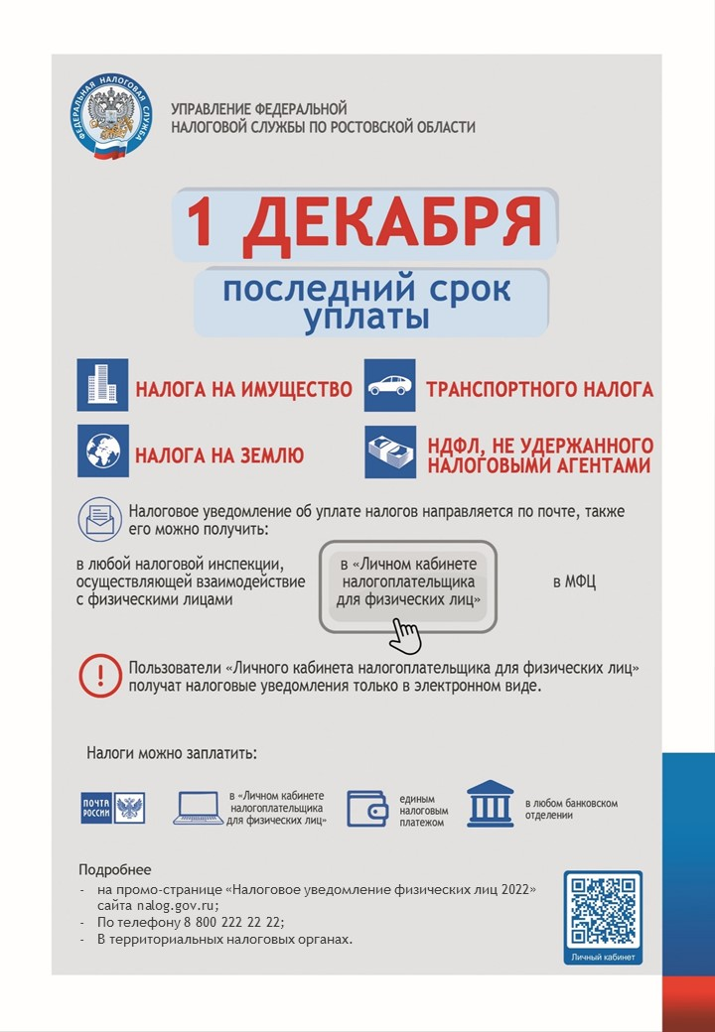
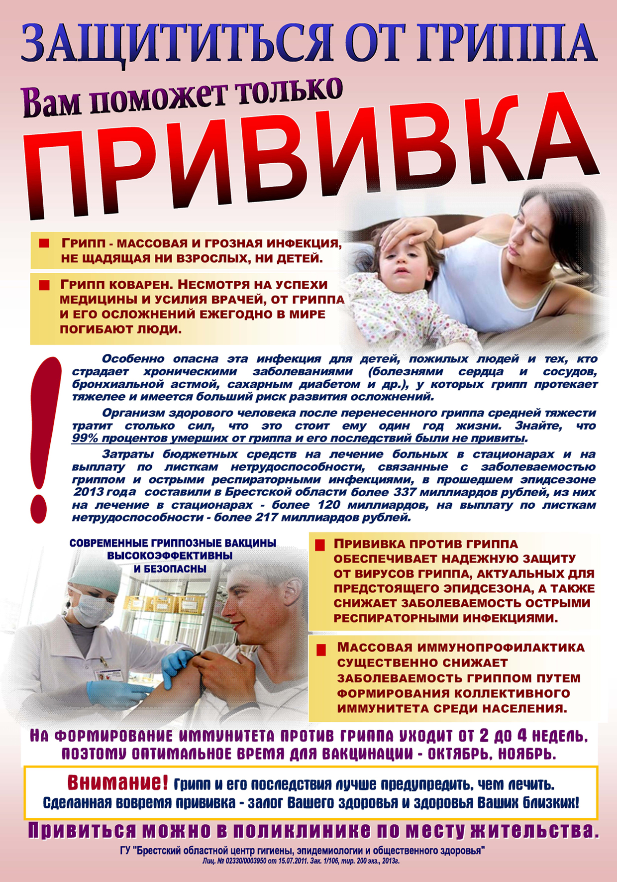

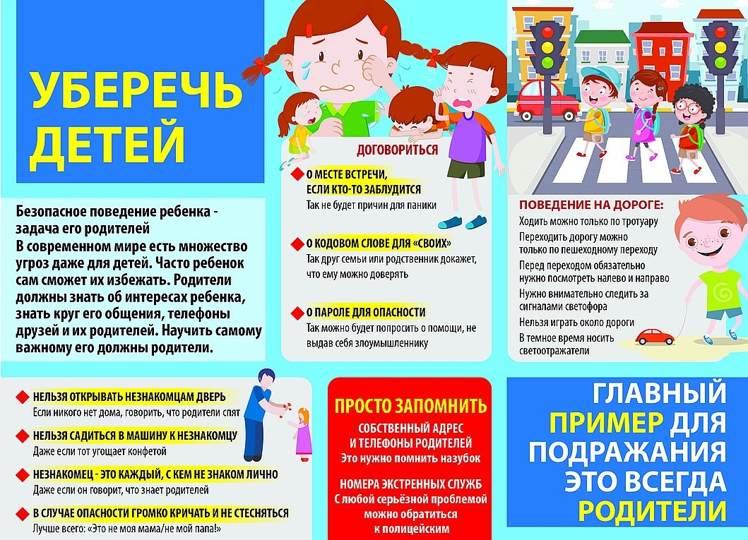

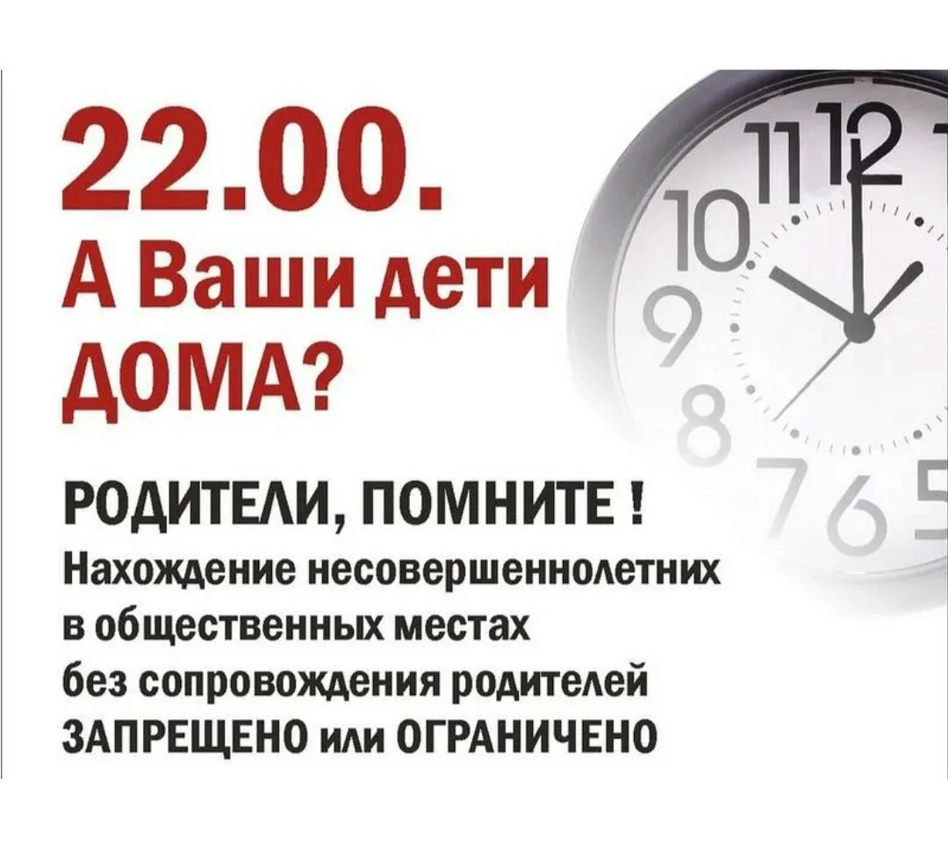

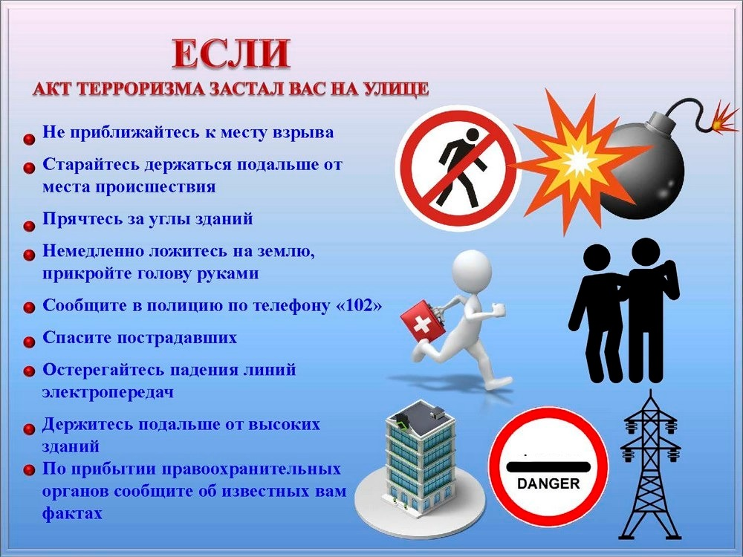

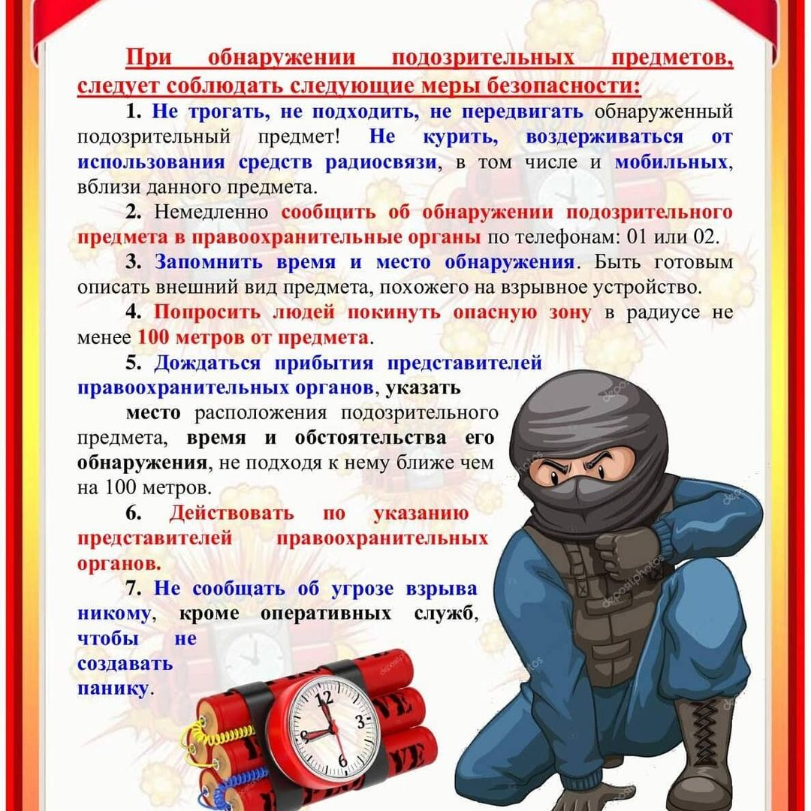

Учредитель:
Администрация Лысогорского сельского поселения.
Издается
по мере накопления предназначенных к официальному опубликованию муниципальных правовых актов, официальных сообщений и материалов органов местного самоуправления муниципального образования «Лысогорское сельское поселение, но не реже 1 раза в квартал.

Распространяется
БЕСПЛАТНО.

Тираж 20 экз.

Главный редактор средства массовой информации
– периодическое печатное издание – «Информационный бюллетень Лысогорского сельского поселения» - Глава Администрации Лысогорского сельского поселения
БОШКОВА Наталья Витальевна.

Адрес редакции и издателя:
346959, Ростовская область, Куйбышевский район,
с.Лысогорка, ул. Кооперативная, д. 8.

Тел.:8(863)48-36-3-45
Факс: 8(863)48-36-3-94
E-mail: lsp-adm@mail.ru, sp19205@donpac.ru

